МИНИСТЕРСТВО НАУКИ И ВЫСШЕГО ОБРАЗОВАНИЯ РОССИЙСКОЙ ФЕДЕРАЦИИ

ФЕДЕРАЛЬНОЕ ГОСУДАРСТВЕННОЕ АВТОНОМНОЕ ОБРАЗОВАТЕЛЬНОЕ УЧРЕЖДЕНИЕ ВЫСШЕГО ОБРАЗОВАНИЯ «САМАРСКИЙ НАЦИОНАЛЬНЫЙ ИССЛЕДОВАТЕЛЬСКИЙ УНИВЕРСИТЕТ ИМЕНИ АКАДЕМИКА С.П. КОРОЛЕВА»
(Самарский университет)

Борисов А.Н.

СОГЛАШЕНИЯ О ВЫЗОВАХ. ОСНОВЫ ДЕКОМПИЛЯЦИИ

Методические указания к лабораторной работе 3

Самара, 2025
СОДЕРЖАНИЕ
Цели и задачи лабораторной работы 3
1 Введение 3
1.1 Исторические сведения 3
1.2 Основные определения 4
2 Соглашения о вызовах 6
2.1 Соглашения для х86 6
2.2 Соглашения для х86-64 7
2.2.1 Соглашение System V 8
2.2.2 Соглашение Microsoft 9
2.3 Правила языка С для функций с переменным числом аргументов 10
2.4 О расположении сохраненных регистров 11
3 Компиляция, дизассемблирование и декомпиляция 12
3.1 Общая схема 12
3.2 Статические библиотеки как зависимость при компоновке 13
3.2.1 В CMake 13
3.2.2 В SASM 13
3.3 Символы в NASM 14
3.3.1 Глобальные символы 14
3.3.2 Внешние символы 14
3.3.3 Локальные метки 14
3.4 Искажение имен (mangling) 16
3.4.1 Искажение имен в C 16
3.4.2 Искажение имен в С++ 16
3.5 Получение объектного файла из статической библиотеки 17
3.6 Анализаторы кода 17
4 Задание на лабораторную работу 19
Общие замечания 19
Задание 1 19
Задание 2 19

Цели и задачи лабораторной работы
Цель лабораторной работы: изучение взаимодействия с внешним кодом, методов компиляции и компоновки исполняемых файлов, основ дизассемблирования.
Задание на лабораторную работу: реализовать две программы согласно варианту на лабораторную работу.

Введение

Исторические сведения
Еще со времен существования ассемблера, как основного способа программирования программистам приходилось вырабатывать некие общие соглашения о том, как им следует писать программный код, чтобы остальные программисты могли далее с ним работать. Как правило, подобные соглашения были своими для каждой фирмы и явно документировались при передаче программного кода за пределы фирмы.
С появлением компиляторов данная проблема стала решаться автоматически, однако данные соглашения по-прежнему были своими для каждого компилятора. К примеру, компилятор языка Pascal мог использовать свое соглашение о вызовах, отличное от компилятора языка C, а компилятор для языка С от Wacom мог использовать соглашение, отличное от компилятора С от Microsoft.
Начиная с 2000-х годов на рынке компиляторов С/С++ доминирующими остались компиляторы Microsoft Visual C++ Compiler и семейство компиляторов GNU Compiler Collection (включает в себя компиляторы g++ и gcc). Каждая из сторон использует собственные соглашения и нацелена на свою платформу (Windows и Linux/UNIX), хотя GCC может, при необходимости, собирать код для Windows. Остальные компиляторы: Intel C++ Compiler, Clang, Embarcadero C++ Builder по умолчанию подстраиваются под одну из этих сторон.
Помимо компиляторов, существенное влияние на программные соглашения также определяет целевая операционная система. В частности, ОС регламентирует форматы исполняемых файлов и способы взаимодействия программы и ОС.
Суммарно набор всех программных соглашений, действующих на уровне двоичного кода, называется ABI (Application Binary Interface, двоичный интерфейс приложений). ABI включает в себя форматы файлов (исполняемые файлы, статические и динамические библиотеки), требования к точке входа в программу, механизм системных вызовов и пр. В рамках данной л/р наиболее важной составляющей ABI являются соглашения о вызовах – набор правил, по которым происходит вызов функций.
Существовал целый ряд соглашений о вызовах для 32-битных систем (cdecl, stdcall, pascal, fastcall, thiscall). С приходом 64-битных систем осталось только 2 основных соглашения о вызовах: Microsoft x64 и System V (“System 5”) x64.

Основные определения
Соглашение о вызове - набор правил, регламентирующих вызов функций.
Неизменяемые регистры – регистры, содержание которых до и после вызова функции неизменно.
Изменяемые регистры – регистры, содержание которых до и после вызова функции может (но не обязано) отличаться.
Кадр стека – область стека, содержащая аргументы, локальные переменные и прочие служебные данные (адрес возврата, сохраненные значения регистров) исполняемой функции.
Пролог функции – последовательность инструкций, исполняемая в начале функции и предназначенная для инициализации кадра стека функции (установки указателя кадра стека, сохранения регистров, выделения места под локальные переменные).
Эпилог функции – последовательность инструкций, выполняющая освобождение места, занятого локальными переменными, восстановление значений сохраненных регистров (если таковые были) и выход из функции.
POD-структура (Plain Old Data) – структура, имеющая тривиальные обычный конструктор, деструктор, конструктор копирования и оператор присваивания. Все структуры языка С являются POD-структурами. Классы и структуры языка С++ являются POD-структурами при указанных выше ограничениях. Ссылка на точное определение: https://en.cppreference.com/w/cpp/named_req/PODType
Единица трансляции – исходный код, являющийся результатом обработки одного файла исходного кода препроцессором (т.е., исходный код, получаемый из текста файла после расширения всех макросов и выполнения всех директив препроцессора).
Объектный файл – файл, являющийся результатом компиляции единицы трансляции. Объектный файл содержит машинный код и таблицы символов.
Символ – уникальное в пределах единицы трансляции имя с ассоциированным значением. Символами являются имена функций и глобальных переменных.
Таблица символов – таблица, сопоставляющая символы и их определения.
Таблица импорта – таблица, в которой перечислены символы, используемые в исполняемом файле, но определение которых в самом файле отсутствует.
Компоновка – процесс сборки программы из объектных файлов и других исполняемых файлов.
Статическая компоновка – компоновка, происходящая во время создания исполняемого файла программы.
Динамическая компоновка – компоновка, происходящая во время загрузки программы из исполняемого файла или во время исполнения самой программы.
Выравнивание – требование по расположению некоторого объекта (переменной/структуры/поля структуры/вершины стека) по адресу, кратного заданному числу (обычно 2/4/8/16).

Соглашения о вызовах

Соглашения для х86
Соглашения, действовавшие во времена 32-битных платформ интенсивно используют стек для передачи параметров.
Характеристики соглашений о вызовах приведены в таблице 2.1

Таблица 2.1 Соглашения о вызовах для х86.
Соглашение | cdecl(UNIX) |  | cdecl(Windows) | stdcall |  | thiscall
Выравнивание стека | 4
Изменяемые регистры | eax, ecx, edx,  st0-st7 (см. ниже),  xmm0-7
Неизменяемые  регистры | esp, ebp, ebx, esi, edi,  mxcsr, xmm7-15,  управляющие регистры х87
Передача аргументов | На стеке в обратном порядке (см. ниже)
Указатель this | 1-ый аргумент |  |  |  |  | ecx
Очистка стека от аргументов | вызывающая функция |  |  |  | вызываемая функция
Возврат результата
char/short/int | eax
Указатель | eax
long long | edx:eax
float/double | st0
POD-структура менее 8 байт | в буфер возврата  (первый скрытый аргумент, убирает вызываемая функция) | edx:eax
Остальные структуры |  | в буфер возврата (второй после this аргумент) |  |  |  | в буфер возврата (первый аргумент)

Аргумент на стеке не может занимать менее 4 байт. Даже если аргумент – char, на стек будет положен int (4 байта). Если структура занимает 7 байт – на стек будет положено 8 байт (2*4).
Особые указания относятся к стеку сопроцессора. По общему правилу, стек должен быть пуст в момент вызова функции, а в момент выхода из функции должен либо содержать результат в ST0, либо быть пустым.
Примеры результатов компиляции для MSVC x86:
https://godbolt.org/z/haErnoz7h
Примеры результатов компиляции для GCC:
https://godbolt.org/z/r4aETo9qP

Соглашения для х86-64
Соглашения для 64-битных платформ более интенсивно используют регистры для передачи параметров.
В силу активного использования XMM-регистров в рамках 64-битных соглашений действует жесткое требование к выравниванию вершины стека в момент вызова функции: вершина стека перед вызовом функции должна быть выровнена по границе 16 байт: RSP % 16 == 0. Сразу после входа в функцию справедливо равенство RSP % 16 == 8, т.к. в момент вызова функции на стек был положен адрес возврата размером 8 байт.
Характеристики соглашений о вызовах приведены в таблице 2.2

Таблица 2.2 Соглашения о вызовах для х86-64.
Соглашение | System V | Microsoft
Выравнивание стека | 8
Выравнивание стека при вызове функции | 16
Изменяемые регистры | rax, rcx, rdx, rsi, rdi, r8-r11, xmm0-15 | rax, rcx, rdx, r8-r11, xmm0-xmm5,
Неизменяемые  регистры | rbx, rsp, rbp, r12-15 | rbx, rsi, rdi, rsp, rbp, r12-r15, xmm6-xmm15
Передача целочисленных  аргументов | rdi, rsi, rdx, rcx, r8, r9, далее на стеке | rcx, rdx, r8, r9+shadow space,  далее на стеке
Передача вещественных  аргументов | xmm0-xmm7,  далее на стеке (см. ниже) | xmm0-xmm3, далее на стеке (см. ниже)
Указатель this | первый аргумент
Тривиально копируемая структура не более 8 байт | в регистре или на стеке, согласно порядковому номеру аргумента
Тривиально копируемая структура не более 16 байт | если есть 2 свободных регистра – то в них; иначе – на стеке в виде аргумента | через временную копию, аргумент – указатель на копию
Остальные структуры | через временную копию, аргумент – указатель на копию
Очистка стека от аргументов | вызывающая функция
Возврат результата
char/short/int | rax
Указатель
long long
float/double | xmm0
POD-структура не более 8 байт | rax
POD-структура не более 16 байт | младшая часть – rax/xmm0  старшая часть – rdx/xmm1 | в буфер на стеке,  указатель на буфер – второй после this аргумент; в RAX возвращается указатель на буфер
Остальные структуры | в буфер на стеке,  указатель на буфер – первый аргумент; в RAX возвращается указатель на буфер

Соглашение System V
Передача простых аргументов в соглашении System V описывается кратко: аргументы передаются в регистрах по порядку в таблице 2.2, если все регистры заполнены – на стеке.
Если функция имеет переменное число параметров (например, как printf/scanf), то дополнительно в RAX передается количество занятых вещественными аргументами XMM-регистров.
Пример вызова printf: https://godbolt.org/z/G4sxxETe8
Если структура имеет тривиальный конструктор перемещения/копирования и тривиальный деструктор (заметьте, под эти требования подходят и не-POD-структуры), то она может быть передана в регистрах. При этом:
- Если структура имеет размер 8 или менее байт, и имеет только вещественные поля, она передается в следующем свободном XMM-регистре.
- Если структура имеет размер 8 или менее байт, и имеет целочисленные или целочисленные и вещественные поля, она передается в следующем свободном регистре общего назначения.
- Если структура имеет размер от 9 до 16 байт, она разбивается на 2 части по 8 байт, каждая из которых передается, согласно правилу для 8-байтных структур.
- Если половина структуры поместилась в регистры, а половина - нет, она целиком передается через указатель на копию.
- Если структура не может быть передана в регистрах, то она передается на стеке (при этом сама структура является аргументом).
Если структура не подходит по причине наличия нетривиальных конструктора копирования/деструктора, то она копируется на стек отдельно от аргументов, а в качестве аргумента передается указатель на нее.
Возврат структур происходит по тем же правилам (если возможно - в RAX/XMM0 и RDX/XMM1, иначе – как указатель на буфер возврата).
Примеры передачи структур: https://godbolt.org/z/Yo6hexddr
В System V ABI существует понятие красной зоны - области в 128 байт ниже текущей вершины стека. Данная зона, хотя и формально находится за пределами выделенного стека, защищена от изменения обработчиками сигналов и прерываний (т.е. эта зона - «красная» для ОС, а для программиста – вполне «зеленая»).
Если ваша функция не вызывает другие функции, то она может считать красную зону своим кадром стека. При этом а) нет необходимости прибавлять/вычитать RSP, если вам достаточно 128 байт; б) нет необходимости устанавливать указатель кадра стека в RBP => экономятся инструкции пролога и эпилога.
Пример использования красной зоны: https://godbolt.org/z/sdvnrnzo4

Соглашение Microsoft
Передача аргументов в соглашении Microsoft происходит менее эффективно, по сравнению с соглашением System V. В регистрах передается 4 первых аргумента: целочисленные аргументы передаются, по порядку, в RCX, RDX, R8, R9; вещественные – в XMM0-XMM3. Хотя используется 8 регистров, передать можно только 4 аргумента. Например, если первый аргумент – int, а второй – float, то первый аргумент будет передан в RCX, а второй – в XMM1, хотя XMM0 не занят.
Пятый и далее аргументы передаются на стеке. При этом для первых 4 аргументов резервируется теневое пространство (shadow space) размером 32 байта (по 8 байт на аргумент). Остальные аргументы идут после теневого пространства. Теневое пространство используется для сохранения первых 4 аргументов, если возникает необходимость освободить регистр. Кроме того, аргументы сбрасываются в теневую зону при сборке в Debug-конфигурации для облегчения работы отладчика. Теневое пространство резервируется вызывающей функцией, даже если аргументов у вызываемой функции нет.
Если функция имеет переменное число параметров (например, как printf/scanf), то значение вещественных параметров в XMM-регистрах должно дублироваться в целочисленных регистрах без приведения типов (инструкцией MOVQ). Например, если занят регистр XMM1, то в точности то же значение должно находиться в RDX.
Пример вызова printf: https://godbolt.org/z/cx64vv1PG
Правила передачи структур более простые и менее эффективные, по сравнению с System V. Если структура является POD-структурой размером менее 8 байт, она передается в свободном регистре общего назначения или на стеке, если свободных регистров нет. Иначе структура копируется на стек, а качестве аргумента передается указатель на копию.
Пример передачи структур: https://godbolt.org/z/E6xnhY84r
Возврат структур происходит по тому же правилу: в регистре RAX либо через указатель на буфер возврата.

Правила языка С для функций с переменным числом аргументов
Соглашения о вызовах определяют расположение аргументов в регистрах/на стеке и некоторые дополнительные требования для функций с переменным числом аргументов. Языки C/C++ предъявляют дополнительные требования (в других языка может быть иначе):
- значения (unsigned) char/short расширяются до (unsigned) int;
- значения типа float расширяются до double.
Как следствие, вызов vararg-функций из стандартной библиотеки языка C должен подчиняться данным правилам – в первую очередь это касается printf(). Примеры:
(cdecl) https://godbolt.org/z/qWc4YjPcr;
(Win64)https://godbolt.org/z/6KrdnWz4o;
(Sys V) https://godbolt.org/z/MYE7he3xq.

О расположении сохраненных регистров
В рамках соглашений о вызовах нет четко указанных форм прологов и эпилогов (для соглашения Microsoft x64 есть ограничения на используемые инструкции, но их можно в рамках д/р игнорировать, т.к. скорее всего они нарушены не будут).
Как следствие, вообще говоря, нет четко установленной структуры кадра стека, которая должна задаваться прологом.
Можно отметить следующие моменты:
- Стандартной является структура кадра, в которой элементы расположены в порядке [адрес возврата]-[сохраненный указатель кадра]-[сохраненные регистры]-[локальные переменные] (рисунок 2.1). В частности, отладчики (при отсутствии иной отладочной информации) рассчитывают, что сохраненный кадр стека находится сразу после адреса возврата, что позволяет проводить раскрутку стека.
- Если кадр стека фиксирован, то необязательно устанавливать новый кадр стека. В этом случае адресацию содержимого кадра стека можно проводить относительно RSP, а RBP трактовать, как обычный неизменяемый регистр.

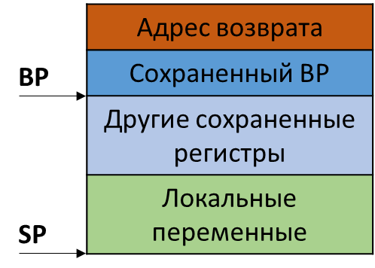
Рисунок 2.1 – Стандартная структура кадра стека

Компиляция, дизассемблирование и декомпиляция

Общая схема
В языках С/С++ основной единицей трансляции является файл исходного кода, обычно имеющий расширение .c/.cpp/.cxx. Каждый файл исходного кода содержит определение некоторых символов – глобальных переменных или функций. Заголовочные файлы, по общему правилу, должны содержать только объявления символов. Результатом компиляции является набор объектных файлов.
По умолчанию все символы в пределах единицы трансляции являются глобальными, т.е. видимыми из других единиц трансляции (в других языках это может быть не так). Неглобальными (недоступными извне модуля) являются только символы, определенные с модификатором static. Все символы заносятся в таблицу символов результирующего объектного файла в ходе компиляции (рисунок 3.1).
Если в пределах единицы трансляции символ был объявлен, но не определен, то он помечается, как не имеющий определенного значения (внешний символ). Значение такого символа должно быть определено на этапе компоновки.

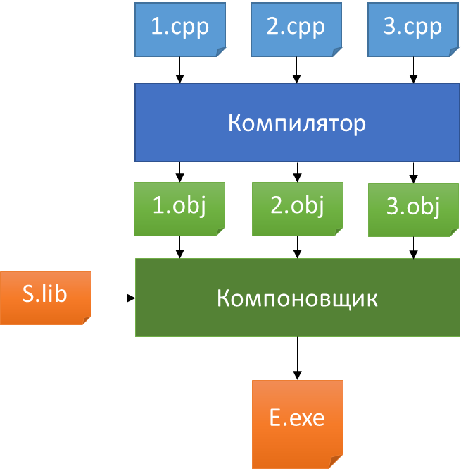
Рисунок 3.1 – Общая схема создания исполняемого файла

Если целью компиляции является исполняемый файл или динамическая библиотека, то после компиляции наступает этап статической компоновки. На этапе статической компоновки можно указать дополнительные зависимости сборки – статические и динамические библиотеки. Таблицы символов всех объектных файлов и библиотек объединяются. Если в общей таблице возникают дубликаты с разными значениями, то компоновка завершается с ошибкой, т.к. в программе есть два одинаковых символа. Если хотя бы одна запись в таблице символов остается незаполненной, и при этом отсутствует в таблице динамического импорта, то компоновка завершается с ошибкой.
Если итоговой целью компиляции является статическая библиотека (.lib/.a), то набор объектных файлов просто объединяется в архив вместе с некоторой дополнительной информацией. Т.е. статическую библиотеку можно легко открыть архиватором.
Особым случаем является ситуация, при которой требуемый символ находится в динамической библиотеке (.dll/.so). В этом случае символ считается найденным и помещается в таблицу динамического импорта исполняемого файла вместе с именем динамической библиотеки, в которой он находится. Во время загрузки исполняемого файла на этапе динамической компоновки операционная система загружает также все динамические библиотеки, упомянутые в таблице импорта, находит в ней адреса импортируемых функций и переменных, и далее программа использует уже эти адреса.

Статические библиотеки как зависимость при компоновке

В CMake
В CMake за добавление внешней статической библиотеки в качестве зависимости при компоновке отвечает директива target_link_libraries.
Если мы собираем проект с именем Lab3, и наша библиотека находится по пути “C:\PathToLib\my.lib”, то итоговая директива будет иметь вид
target_link_libraries(Lab3 PUBLIC “C:\PathToLib\my.lib”)

В SASM
В SASM при сборке проекта за компоновку отвечает программа, указанная в поле «Компоновщик». Компоновщику передается на вход несколько объектных файлов.
Добавить библиотеку для компоновки можно с помощью аргумента -l:путь_до_библиотеки. Следите за лишними пробелами.
Файлы, предоставляемые для выполнения лабораторной работы, скомпилированы с помощью MinGW и не вызовут проблем. Файлы .lib, создаваемые компилятором MSVC могут вызывать проблемы при компоновке, в этом случае приходится извлекать объектный файл и передавать путь к нему без ключа -l.
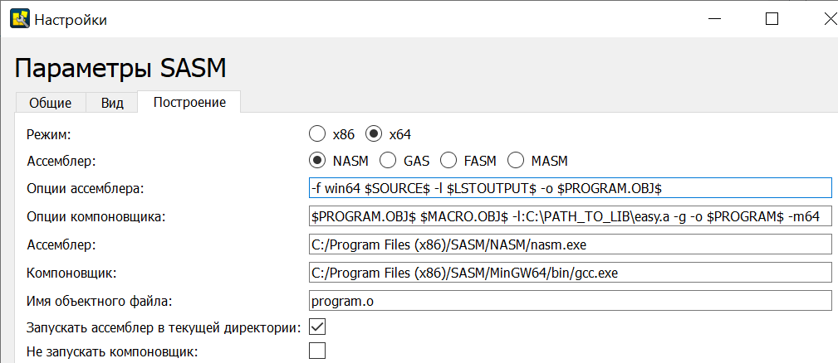
Рисунок 3.2 – Аргументы компоновщика

Символы в NASM

Глобальные символы
Любая метка в NASM является символом. Однако по умолчанию ни один символ не является глобальным. Для того, чтобы символ был виден при компоновке, требуется явно указать его, как global. Наиболее частый пример – функция main, которая обязана быть глобальной. Поэтому в примерах всегда присутствует строчка:
global main
Помните, что нет различий между символами-переменными и символами-функциями.

Внешние символы
Для того, чтобы указать, что данный символ является внешним, в языке NASM используется ключевое слово extern. Например, объявить printf, как внешний символ можно строкой
extern printf
Однако здесь в силу вступает различие между искажением имен для x86 и его отсутствием в x86-64. Поэтому в набор макросов SASM включен макрос CEXTERN, который учитывает данный момент и автоматически подстраивается.
CEXTERN printf ; _printf on x86, printf on x86-64

Локальные метки
Поскольку метка является символом, ее имя должно быть уникальным. Это может представлять неудобства. Рассмотрим следующий код:
int foo(int x){
for(int i = 0; i < 10; ++i)
x+=x;
return x;
}

int bar(int x){
for(int i = 0; i < 10; ++i)
x+=x;
return x;
}
Данный код может быть реализован в NASM, как:
foo:
mov eax, edi
mov edx, 10
foo_loop:
add eax, eax
sub edx, 1
jne foo_loop
ret

bar:
mov eax, edi
mov edx, 10
bar_loop:
add eax, eax
sub edx, 1
jne bar_loop
ret
Из-за того, что каждая метка должна быть уникальной, метки начала циклов тоже должны отличаться. Можно вручную писать уникальные имена, как в примере выше, а можно использовать локальные метки.
Локальная метка – специальным метка, имя которой начинается с точки (пример: .local_label). Локальная метка связана с предыдущей нелокальной меткой.
Используя локальные метки, пример выше можно переписать, как
foo:
mov eax, edi
mov edx, 10
.loop: ;<------------------
add eax, eax ;|
sub edx, 1 ;|
jne .loop ;^
ret

bar:
mov eax, edi
mov edx, 10
.loop: ;<------------------
add eax, eax ;|
sub edx, 1 ;|
jne .loop ;^
ret
При этом первая локальная метка связана с меткой foo и имеет полное имя foo.loop. Вторая локальная метка связана с меткой bar и имеет полное имя bar.loop.

Искажение имен (mangling)

Искажение имен в C
По историческим причинам, имя символа-функции может быть искажено в зависимости от используемого соглашения о вызовах.
Компилятор Microsoft применяет следующие правила иска
Символы-функции, использующие соглашение cdecl, предваряются префиксом _. То есть, функции void foo() будет соответствовать символ _foo.
Символы-функции, использующие соглашение stdcall, предваряются префиксом _ и дополняются суффиксом @, за которым следует общий размер фргументов. То есть, функции void foo(int x, float y) будет соответствовать символ _foo@12.
В х86-64 искажение имен в С не используется.

Искажение имен в С++
Поскольку в языке С отсутствовали перегрузки функций, имя функции (а значит и символ) всегда были уникальны.
В языке С++ с появлением перегрузок функций возникла проблема: нужно было как-то назначить разным перегрузкам функций разные символы. Сделано это было с помощью искажения имен.
В С++, каждый компилятор имеет свою схему искажения имен, но общая схема совпадает. К началу любого символа (в т.ч переменной) прибавляется префикс, содержащий информацию о пространстве имен и классе, с которым связан символ. Если символ является функцией, то для символа добавляется суффикс, содержащий информацию о аргументах. Отменить искажение имен можно ключевой комбинацией extern “C”.
Функция | Символ (MSVC x86) | GCC
void f(int x, float y) | ?f@@YAHHM@Z | _Z3fif
extern “C”  void f(int x, float y) | _f | f
Все современные средства отладки и анализа кода обращают искажение имени (demangling) автоматически.
Для того, чтобы провести или обратить искажение имени, можно использовать и отдельные инструменты, например undname для Windows, с++filt для Linux.

Получение объектного файла из статической библиотеки
Статическая библиотека (.lib/.a) является не более, чем архивом, включающим в себя объектные файлы и метаданные. Как следствие, данный архив легко открыть любым распространенным архиватором, в т.ч. WinRAR или 7-Zip. К примеру, файл библиотеки для легкого уровня в 7-Zip выглядит следующим образом:

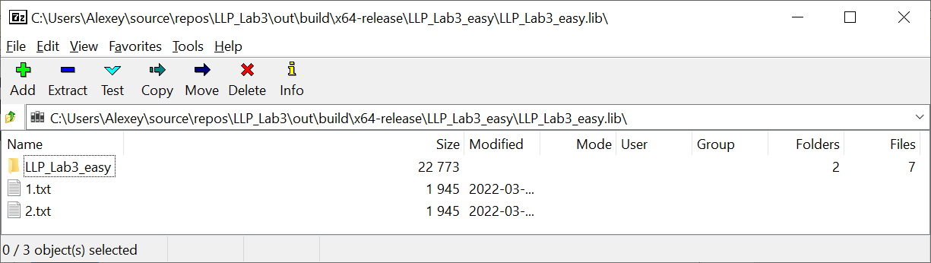

Рисунок 3.3 – Файл статической библиотеке в 7-Zip

Интересующий объектный файл может быть извлечен и подвергнут дизассемблированию.

Анализаторы кода
Для анализа и отладки программы предлагается использовать IDA Free (альтернативная ссылка) Аналогами являются открытый проект radare2 с интерфейсом iaito и открытый проект Ghidra от АНБ (отсутствует отладчик, пригоден для анализа). В самом простом варианте можно просто дизассемблировать объектный файл с помощью онлайн-дизассемблера (объектный файл придется извлечь из библиотеки) или напрямую с помощью objdump из каталога <SASM_DIR>/MinGW64/bin командой objdump.exe -M intel,x86-64 -rdF -j .text -j .rdata --no-show-raw-insn FILE > OUT_FILE .
К сожалению, бесплатная IDA Free из-за ограничений может анализировать только исполняемые файлы, но не статические библиотеки или объектные файлы, которые исходно предоставляются для выполнения л/р. Поэтому перед анализом функций необходимо создать исполняемый файл.
Порядок выполнения:
- Открыть в архиваторе файл библиотеки, найти в текстовых файлах список экспортируемых символов, выбрать вашу функцию.
- В SASM указать библиотеку как зависимость, указать вашу функцию, как CEXTERN <ваш символ> после global CMAIN.
- В ассемблерном коде вызвать вашу функцию. Программа не будет работать, но в исполняемый файл данная функция будет включена.
- Сохранить исполняемый файл (Файл -> Сохранить .exe)
- Открыть .EXE в IDA/iaito/Ghidra.
\

Задание на лабораторную работу

Общие замечания
В данной лабораторной работе предполагается использование специализированного ПО для анализа кода исполняемых файлов. Итоговый выбор ПО и метода анализа исполняемого файла не ограничивается –анализировать файл можно, как угодно, и чем угодно, главное - чтобы поставленная задача была решена.

Задание 1
В программе, полученной в ходе выполнения л/р 1 или л/р 2 (по вашему выбору), заменить все макросы ввода-вывода SASM на вызовы функций printf/scanf, все переменные, не являющиеся массивами – на локальные переменные в стеке/регистрах. Если ввод-вывод с консоли не был реализован, его следует добавить.
Программу нужно написать в 2 вариантах - для архитектуры х86-32 и для х86-64.

Для среднего и сложного уровня:
- запрещается использовать буферы в .data/.bss, память должна выделяться динамически через malloc и освобождаться через free.
- запрещается использовать нестандартную структуру кадра стека в функциях, работающих со стеком (см. раздел 2.4).

Задание 2
Дана статическая библиотека, содержащая некоторый метод проверки доступа. Вам необходимо:
- реализовать программу, проходящую данную проверку (добиться вывода Access granted в результате вызова этой функции);
- восстановить примерный код взломанной функции на языке С (в т.ч. состав полей структур/объектов для среднего/сложного уровня).
Для среднего и сложного уровня данное задание необходимо выполнить на выбранный уровень и на уровень ниже (т.е., средний+легкий или сложный+средний).
Если вдруг при вызове целевой функции ваша программа «падает» - считайте это за «Access denied».

Легкий уровень:
Функция проверки имеет вид:

extern "C" void accessN(T1 a, T2 b, T3 c, T4 d);

где N – номер варианта, T1-T4 – некоторые простые числовые типы (не указатели).

Средний уровень:
Код варианта имеет следующий прототип:

namespace varN {
struct S {
/**/
};

extern "C" void accessN(T1 a, T2 b, T3 c );
}

где N – номер варианта; T1, T2, T3 – фундаментальные типы, S или const S&; поля структуры S являются числами или массивами чисел, но не указателями.

Сложный уровень:
Код варианта имеет следующий прототип:

namespace varN {
struct S {
/**/
};

class C {
/**/

};

extern "C" void accessN(T1 , T2);
}

Где N – номер варианта, T1 и T2 – S, const S&, С или const С&.

